**[Ejercicios complementarios](http://e-cidia.unsa.edu.ar:8080/moodle/mod/page/view.php?id=38" \o "Ejercicios Complementarios) sobre métricas y estimaciones**

**Ejercicio 1**

Dada la siguiente especificación de un sistema:

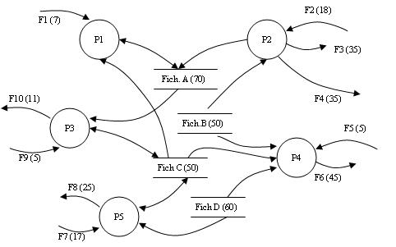

Figura 1 – DFD Nivel 1

El sistema se implementará en una empresa donde se contará con dos servers, y tantas terminales bobas como oficinas existan, de modo que cualquier persona puede acceder. Se utilizará JAVA como lenguaje de programación. No existen restricciones a la utilización del procesador. Se prevén períodos diarios con picos de transacciones. La aplicación debe tener un interface amigable con menus, pop-up. Se prevé la reutilización del código en la misma aplicación y otras aplicaciones de la empresa. Se solicita facilidad de instalación. Se proveerá de procesos de arranque, back-up y recuperación. La aplicación se desarrolla pensando en que funcione con cualquier plataforma.

* Estime los Puntos de Función según **MKII**
* Según métricas de un proyecto anterior análogo, se demoró 10000hs para 1800PF. Estime la duración del proyecto planteado en el punto anterior.
* Estime la duración aplicando **COCOMO 2**

**Ejercicio 2**

Calcular Punto Función (PF) con MKII para un supuesto desarrollo que presenta el siguiente DFD:

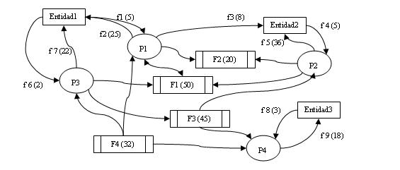

Características del sistema a desarrollar:

* La aplicación es interactiva
* La aplicación corre en una máquina estándar sin restricciones de operación
* Se prevén picos transaccionales poco frecuentes
* Entrada On-Line de datos interactiva: entre 30% y 50%
* Se requieren, proporcionan y prueban procesos específicos de arranque, backup y recuperación
* El usuario no requiere la consideración de más de un puesto de trabajo
* El sistema es stand-alone
* Se proporcionan facilidades de ayuda on-line como utilización de facilidades de "help" estándares y entrega de material especial de adiestramiento
* Tipo de documento que se entrega al final del proyecto: • Especificación Funcional del Sistema (datos y procesos), • Especificación Técnica del Sistema, • Documentación del programa (al menos diagramas de flujo), • Manual de usuario, • Folleto de información general del sistema,  • Material de curso de adiestramiento al usuario

**Ejercicio 3**

Se desea conocer los Puntos de Función MKII y la estimación del esfuerzo, duración total y personal promedio para la siguiente especificación de un Video Club.:

El objetivo del sistema es automatizar la gestión de un Video Club. Por un lado, es necesario tratar a los proveedores y, por otro, es necesario tratar a los clientes. El funcionamiento del sistema es el siguiente:

* El tratamiento de los proveedores incluye, en cualquier instante y de forma independiente, la realización del registro de los catálogos de películas y la generación de pedidos de películas al proveedor.
* Cuando llega un cliente al videoclub, éste solicita el tipo de gestión que quiere realizar, es decir, alquiler, reserva o devolución de película. Cuando quiere realizar un alquiler de una película, el proceso, con la información del alquiler, comprobará si existe stock suficiente de esa película, así como reserva. En caso de ser satisfactorias estas comprobaciones (existe la película y no está reservada por otro cliente), se disminuirá el stock de esa película y se registrará el alquiler generando un comprobante de alquiler para el cliente. Cuando quiere realizar una devolución de una película, lo que se hace es comprobar que la película estaba alquilada por él y aumentar el stock de esa película. Cuando quiere reservar una película, se registra la reserva de la película. No se tiene en cuenta el tratamiento de los errores que pudieran ocurrir.

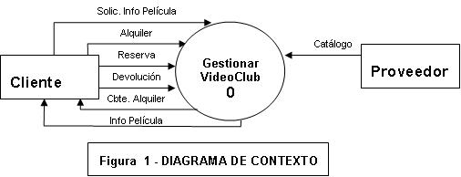

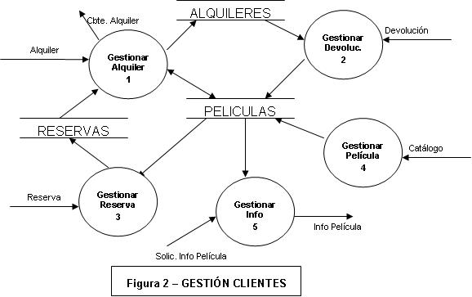

**La aplicación tendrá las siguientes características:**

El sistema funcionará en internet, de modo que cualquier persona puede acceder. El código del programa se ejecutara en los ordenadores cliente mediante una aplicación Java. No existen restricciones a la utilización del procesador. Se prevén períodos semanales con picos de transacciones. La aplicación debe tener un interface amigable con menus, pop-up. Se prevé la reutilización del código en la misma aplicación. Se solicita facilidad de instalación. Se proveerá de procesos de arranque, back-up y recuperación. La aplicación se desarrolla pensando en que funcione con cualquier visor de web por lo que hay que verificar como funciona en los distintos entornos habituales.

**Ejercicio 4**

Considere el mismo caso anterior pero calcular utilizando Puntos de Casos de Uso.

**Ejercicio 5**

A continuación se presentan dos casos de uso similares sobre inscribirse en un semiario. Calcular la complejidad de los actores y de CU.

|  |
| --- |
| **Name:** Enroll in Seminar  **Identifier:** UC 17  **Basic Course of Action:**   * Student inputs her name and student number * System verifies the student is eligible to enroll in seminars. If not eligible then the student is informed and use case ends. * System displays list of available seminars. * Student chooses a seminar or decides not to enroll at all. * System validates the student is eligible to enroll in the chosen seminar.  If not eligible, the student is asked to choose another. * System validates the seminar fits into the student’s schedule. * System calculates and displays fees * Student verifies the cost and either indicates she wants to enroll or not. * System enrolls the student in the seminar and bills them for it. * The system prints enrollment receipt. |

|  |
| --- |
| **Name:** Enroll in Seminar (manual solution)  **Identifier:** UC 17  **Basic Course of Action:**   * Student provides her name and student number on the enrollment form. * Registrar verifies the student is eligible to enroll in seminars. If not eligible then the student is informed and use case ends. * Registrar asks the student which seminar they’d like to enroll in.  If they don’t know, the registrar provides the student with course catalog if required. * Student chooses a seminar or decides not to enroll at all. * Registrar checks the student record to see if student has previously passed prerequisite courses.  If not eligible the student is asked to choose another. * Registrar validates the seminar fits into the student’s schedule. * Registrar calculates fees * Student verifies the cost and either indicates she wants to enroll or not. * Registrar enrolls the student in the seminar and bills them for it. * The Registrar writes a payment receipt. |